BONDGÅRDSTEMA PÅ

**BOKBACKEN**

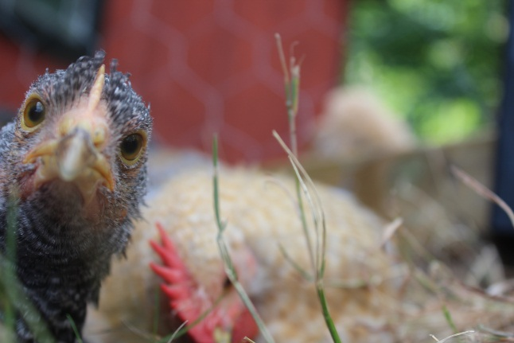 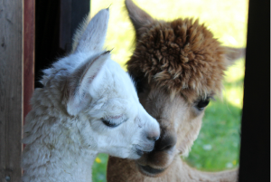

Vägen från ägg till höna. Ägg som mat. Kulturella skillnader med mat

Alpacka som exotiskt djur. Bekanta dig med världens finaste naturfiber.

Kaniner som sällskap. Aktivering och skötsel

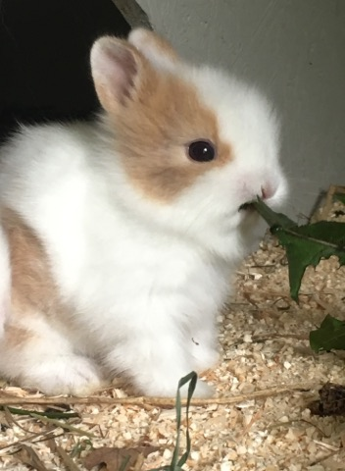

Välkommen för en halvdag på Bokbacken. Faktabaserad kunskap varvat med muntligt berättande.

Mer info se [www.bokbacken.com](http://www.bokbacken.com)

Pris 2500 kr + moms / skolklass